х. а. барлыбаев

ПЕРИОДИЧЕСКАЯ ТАБЛИЦА СИСТЕМЫ
«ПРИРОДА – ЧЕЛОВЕК – ОБЩЕСТВО»
Проблема взаимосвязи между природой, человеком и обществом является объектом философского и научного интереса, пытливых поисков и разъяснений ученых различных мировоззрений с древнейших времен и по сей день. Эти поиски, в частности, касались соотношения тела и души человека (Аристотель), его принадлежности к миру природной необходимости и к миру нравственной свободы (Кант); взаимосвязи его души, сознания и разума, раскрытия в нем абсолютной идеи (Гегель); человека как воплощения общественных отношений (Маркс); свободы человеческой натуры от норм общественной морали (Ницше); проявления человеческой природы через его бессознательную психику (Фрейд); синтеза в человеке гуманистических, психических, социальных и биологических начал (Фромм) и т. д.
Указанные теории и концепции философской антропологии по мере развития самой науки как таковой, опираясь и отталкиваясь друг от друга, последовательно раскрывают те или иные доминирующие, по мнению ученого, признаки, стороны и фрагменты глобальной проблемы «Человек». При этом ни одна из них объективно не могла претендовать на полный охват данной проблемы, имела определенную предельную ценность для своего времени в соответствии с достигнутым в тот период уровнем развития философии и науки.
В XX в. человек еще более усложнил задачу раскрытия своей природы философской антропологией и другими антропологическими науками. В этом столетии человек проявил свою небывалую хищническую природу: развязал две невиданные кровопролитные мировые войны с неимоверными жертвами; взорвал над мирными городами атомные бомбы; создавал фашистские и тоталитарные государства; осуществлял холокост; сжигал себе подобных в газовых камерах и гноил в концентрационных лагерях; подверг голодной смерти миллионы современников в развивающихся странах; осуществлял в отдельных государствах геноцид миллионов сородичей. Кроме того, он осуществил над собой множество иезуитских социальных экспериментов, вознамерившись построить во многих странах так называемые социалистические и коммунистические общества. Ныне пытается увековечить либеральные отношения, призванные удовлетворить безграничные материальные потребности и обеспечить «безбрежные» права всех индивидуумов при отсутствии у них необходимой ответственности перед обществом и окружающей средой.
В то же время человек в прошедшем столетии продемонстрировал исключительный взлет своих творческих возможностей: раскрыл глубинные секреты микро- и макромира; проник во многие тайны собственной физической, социальной и духовной природы, начал летать по воздуху и даже слетал на Луну, достиг осуществления постоянных полетов в околоземном космическом пространстве; устроил себе исключительные жизненные удобства, использовав научные достижения первой трети XX в. для изготовления множества предметов своего обихода в последней трети столетия; добился существенного развития культуры и искусства; создал разветвленную систему науки, образования, здравоохранения, физической культуры и спорта. Построил исключительно комфортные для себя города, дороги, культурные и спортивные сооружения. Одним словом, человек превратился в еще более загадочный объект исследования, чем его предок в прошлые века. Диапазон между его двумя крайними сущностями – звериной и интеллектуально-гуманистической – значительно расширился и приобрел многогранные очертания.
Соответственно активизировались и усилились попытки раскрытия загадки человека. Интенсифицировались многочисленные социологические исследования, появились разнообразные ответвления антропологии: физическая (конституционная), психологическая, философская, политическая, экономическая, социальная, культурная, педагогическая, этническая, половозрастная и др. Особое место в этой структуре продолжает занимать теологическая антропология. В России усилиями академика И. Т. Фролова и его соратников в начале последнего десятилетия XX в. создан Институт человека Российской академии наук, начал издаваться специализированный журнал «Человек».
Особым направлением исследований были попытки выработать единую теоретическую систему о человеке, которые, к сожалению, пока ощутимых результатов не дают. Наиболее характерным обобщенным выводом исследований в данной области является, пожалуй, следующее утверждение П. С. Гуревича: «Человек – это существо, которое не имеет своей ниши. Однако это не признак, это противоречие его бытия. Все, что есть в человеке, как бы отрицает самое себя. Человек принадлежит природе и в то же время отторгнут от нее. Он наделен инстинктами, но они не выполняют в нем роль безотказных стимуляторов поведения. Человек властвует над природой и в то же время оказывается ее дезертиром. Он обладает фиксированными признаками, но они двусмысленны, ускользают от окончательных определений. Человек имеет трагическое представление о способах своего существования и в то же время заново в каждом конкретном индивиде открывает эту истину...
Стало быть, человек необычен не в качестве особой формы жизни, а в самом эксцентрическом способе бытия. Он существует совсем не так, как все другие природные особи. Это и есть подлинный исток философской антропологии XX столетия, на пороге которого мы остановились. Она начинается с этой констатации и продолжается размышлением о том, что может следовать из данной посылки».
Соглашаясь с указанным утверждением, следует признать: пока не выработана единая теория человека, необходимо продолжать исследовать его природу со всех сторон силами разных наук и с различных позиций, стремясь при этом сформировать из результатов исследований единую систему знаний о человеке.
Раскрытие сущности изолированного человека, взятого в отрыве от окружающего мира, очевидно, невозможно в принципе. Для более или менее полного выяснения человеческой природы требуется рассмотрение всех непосредственных и опосредствованных взаимосвязей человека со всеми проявлениями мироздания с выявлением всех элементов и форм взаимосвязей на разных уровнях и по различным направлениям. Попытка такого рассмотрения в данной работе предпринята путем представления указанных взаимосвязей в виде таблицы с намеренно претенциозным названием – «Периодическая таблица системы “человек – природа – общество”»
(см. табл.).
Таблица иллюстрирует сложную и многогранную структуру мира, окружающего человека, с каждым элементом которого он имеет ту или иную форму связи, определяемую той или иной характерной чертой человеческой природы. Концентрическое положение человека в процессе восприятия им себя и окружающего мира и осуществления своей жизнедеятельности предполагает такого же положения человеческой природы в философских и научных системах. Иными словами, недостаточно провозглашать человека главным звеном этих систем и в то же время изолированно исследовать лишь отдельные аспекты его природы: экономические, социальные, политические, правовые, культурные и т. п. отношения, познавательные способности, нравственную, физическую природу и т. д. Такие исследования должны иметь исходной методологической основой всесторонний и глубокий анализ собственно человеческой природы, исходя из чего можно постепенно изучить все указанные выше аспекты окружающей среды человека.
Признание неразрывной биологической связи человека с окружающей природой предполагает необходимость изучения его физической природы в системе всеобщих синергетических связей мироздания, а не просто исследования механизмов функционирования человеческого организма и его интеллектуально-духовного мира как закрытой системы. Признание неразрывной связи социальной и духовной сущности человека с жизнедеятельностью общества предполагает изучение указанной его сущности путем раскрытия его места и роли в системе всеобщих синергетических об-
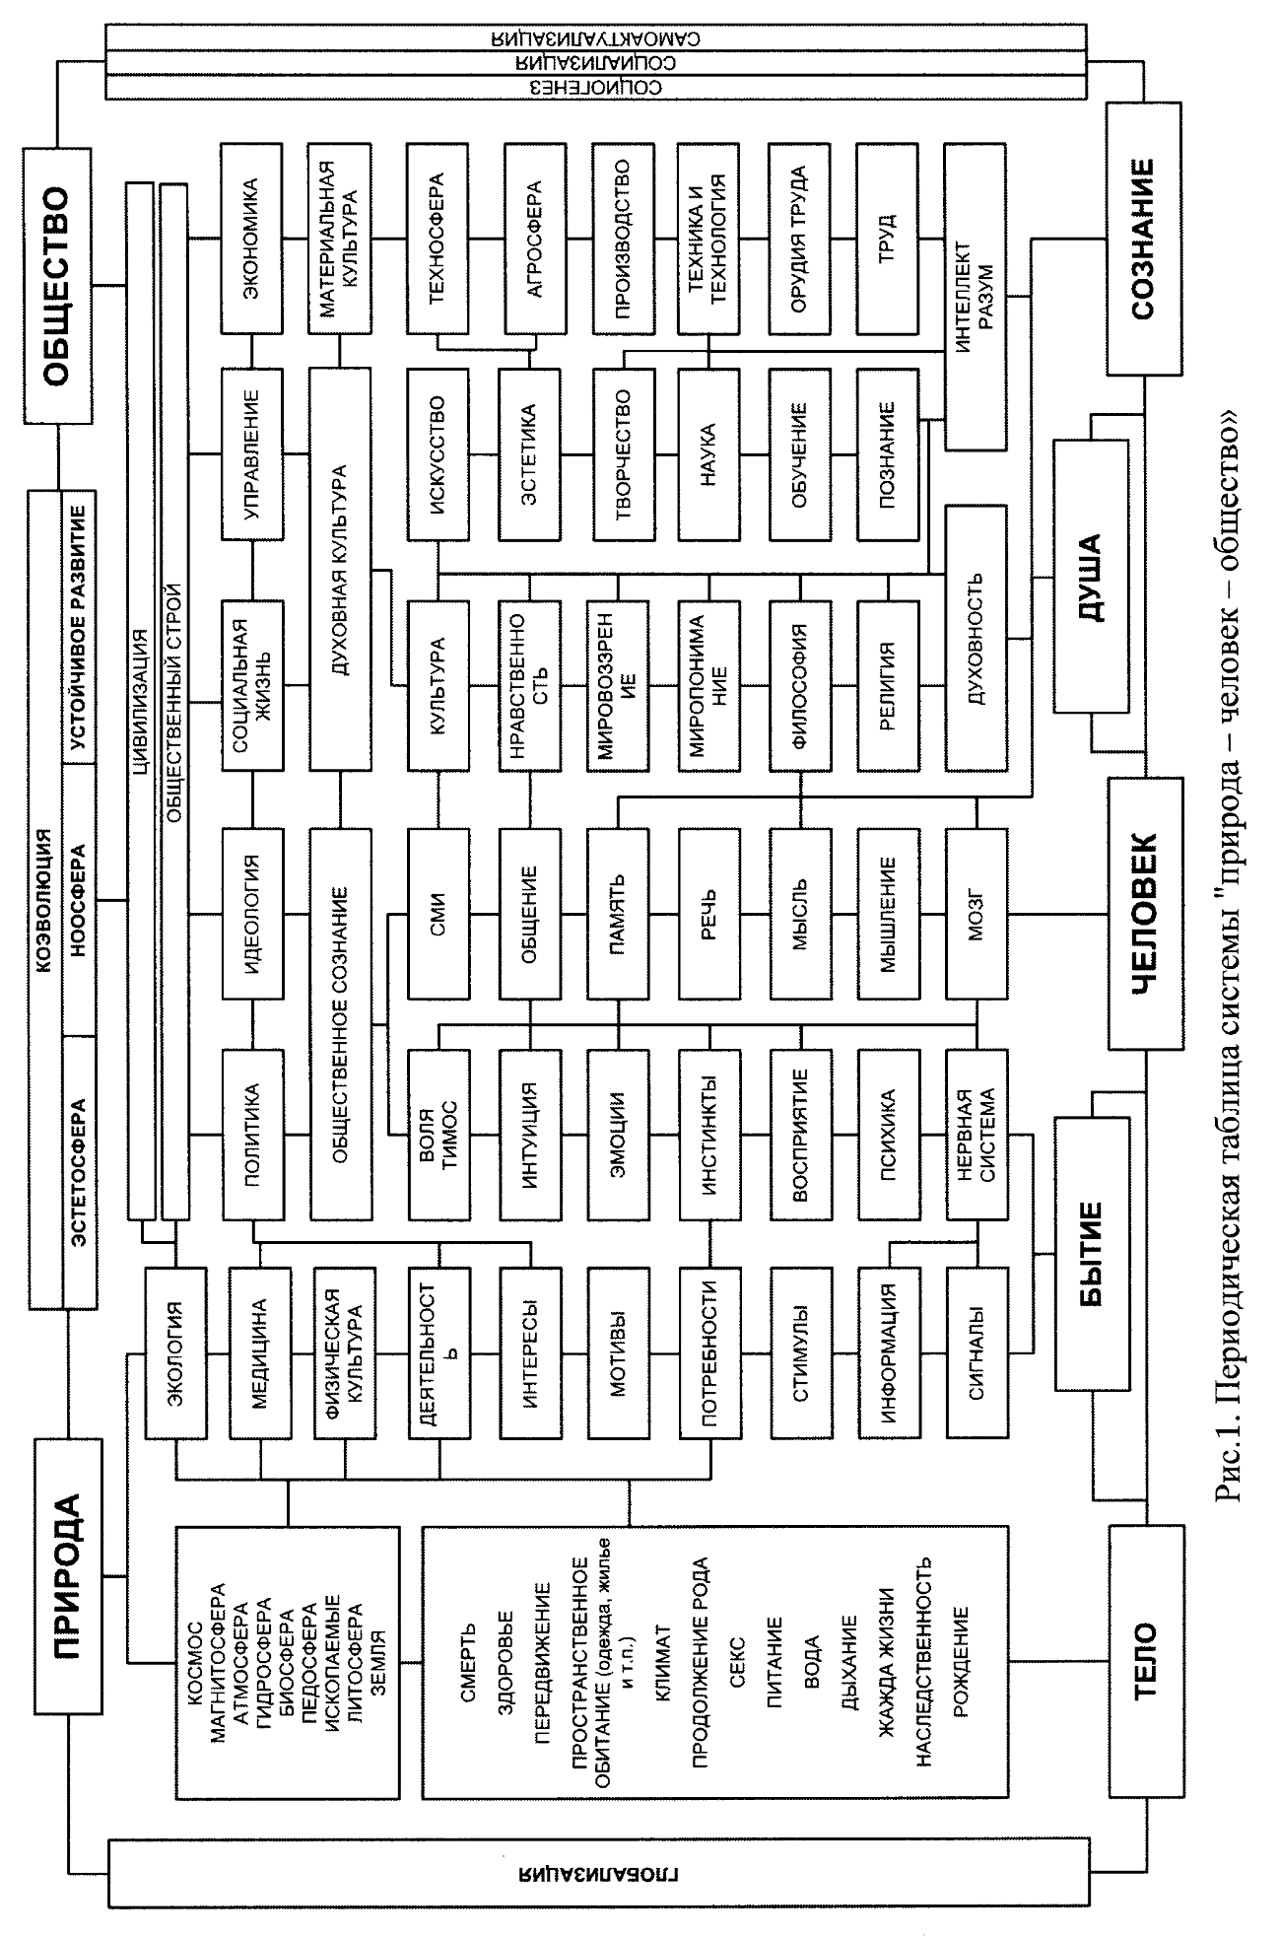
таблица
Периодическая таблица системы «природа – человек – общество»
ДЕЯТЕЛЬ-
НОСТЬ
ВОЛЯ
(ТИМОС)
НРАВСТВЕН-
НОСТЬ
мировоззре-ение
МИРОПОНИ-МАНИЕ
ИНТЕЛЛЕКТ
(РАЗУМ)
щественных связей в социуме. По мере своего совершенствования социальная и духовная природа человека достигнет такого уровня, когда мерилом человечности каждого человека на Земле будет выступать его неравнодушное отношение и участие в судьбе всего человечества и каждого другого человека на Земле. Пока такое положение не достигнуто, в разных людях в различной степени в остаточном виде продолжают сохраняться элементы нечеловеческой и недочеловеческой, животной натуры человека, преобладающей над его человеческой природой.
Нынешние конкретные глобализационные процессы, подводящие к изложенному выводу, предопределяют необходимость рассмотрения взаимосвязей человека с окружающей средой, исходя из отношений в масштабе всего человечества как единой системы и земной природы как целостности. Далее возникает необходимость рассмотрения как единой системы всей земной и околоземной природной среды вместе с человечеством, а затем и всего мироздания вместе с Землей и всеми ее обитателями. Таким образом, с точки зрения философской антропологии можно выделить своеобразную «матрешечную» структуру мироздания: человек – человеческие сообщества – человечество в целом – биосфера земли вместе с человечеством – структура планеты Земля – околоземное окружение – солнечная система – космос – вселенная – мироздание в целом. Как видно, исходным внутренним элементом в данной структуре выступает человек.
С синергетических позиций каждый внутренний элемент этой структуры выступает как открытая самоорганизующаяся система в отношении последующего внешнего элемента и через него, опосредованно, – всех остальных элементов мироздания. Соответственно все элементы, особенно смежные, состоят между собой во взаимоотношениях термодинамического обмена и энтропии; каждый элемент самоорганизован и находится во внутреннем равновесии, но в неравновесном состоянии в отношении внешнего элемента; все элементы развиваются нелинейно – через флуктуацию и бифуркации – под воздействием различных аттракторов. Вся система мироздания, в том числе и человек, находится в процессе универсального эволюционизма.
Особенностью положения человека в системе мироздания является то, что аттракторы его развития имеют широкий и разветвленный характер, но могут быть сгруппированы по двум основным и одному промежуточному направлениям. Во-первых, физико-биологическое развитие человека происходит по линии его синергетических взаимосвязей с естественной природой, со всеми биологическими, химическими, физическими и иными естественно-природными процессами, происходящими между ним и окружающим его миром.
Во-вторых, интеллектуально-духовное развитие человека происходит через аттракторы, действующие по линии его синергетических взаимосвязей с социумом, с окружающими его людьми и в конечном счете с человечеством в целом. На этой базе возникает и само же этому способствует человеческое сознание, которое, зародившись на заре появления и начала восходящего развития человека на Земле, передаваясь из поколения в поколение через обучение и воспитание, превратившись в его безусловные инстинкты и условные рефлексы, проникнув в механизмы его генетической наследственности, способствовало сформированности сегодняшнего интеллектуально и духовно богатого биологического вида – человека. Человеческие сообщества, образованные людьми путем их взаимного общения, вступления во взаимосвязи и взаимоотношения, функционируют как самоорганизующиеся системы, создают для человека мощные аттракторы и способствуют развитию у него мышления, речи, памяти, психики, эмоций и всего того интеллектуального и духовного богатства, которым он обладает сегодня. Конечным человеческим сообществом, существующим сегодня, выступает все человечество в целом.
В-третьих, в промежутке между изложенными двумя основными – естественно-природным и интеллектуально-духовным – направлениями связей человека с окружающим миром человек сам под руководством своего сознания создает и помещает между собой и этим же миром искусственные структуры и среду: мир материальных вещей, орудий труда, технику, технологию, вооружения, интеллектуальные машины, средства культуры, искусства и т. п. Вступая во взаимоотношения с ними, человек через них вступает в естественно-природные отношения с окружающей природой и интеллектуально-духовные связи с себе подобными, с социумом.
Естественно, на всех указанных направлениях развития человека действуют законы синергетики, на всех из них он находится в состоянии термодинамического обмена с окружающей средой, уменьшения, сохранения или возрастания энтропии, физического и интеллектуально-духовного расцвета или деградации.
Происходящие в мире глобальные процессы вторгаются в жизнедеятельность миллиардов жителей планеты, ломают их многовековые обычаи и традиции, выбивают у них почву из-под ног в переносном и иногда в прямом смысле. В результате у людей пропадает чувство идентичности, теряются смысл и цель жизни. На этой основе возникают громадные социальные и моральные сдвиги, идет борьба за утверждение тех или иных ценностей, происходят разного рода трения и столкновения между различными человеческими сообществами, группами и стратами.
Чувство идентичности характеризует гармонию или дисгармонию между самосознанием человека, его восприятием самого себя и окружающего мира, с одной стороны, и собственно состоянием окружающего его мира – с другой. Глобализация, вторгаясь и кардинально изменяя обстановку в окружающей человека среде, порождает дисгармонию между тем, во что превращается эта среда, и той оценкой, какую дает этим превращениям и своему месту в них человек. Поскольку данная оценка бывает, как правило, отрицательной, то гигантские массы людей постоянно пребывают в состоянии душевного дискомфорта, имеет место отклонение в чувстве идентичности человека. А это, в свою очередь, порождает социальную напряженность в мировом масштабе, скрытый и открытый протест против поспешных и непродуманных преобразований, выступает источником межцивилизационного противостояния.

Данная проблема с различных позиций, детально и в разных аспектах рассматривалась в Институте философии РАН на методологическом семинаре «Многомерный образ человека» в июне 2003 г., материалы которого отражены в статье «Как возможна единая наука о человеке?» в журнале «Человек» (2003, № 6; 2004, № 1). В результате весьма содержательной и интересной дискуссии участники семинара продемонстрировали общее понимание того, что создание единой науки о человеке так же проблематично, как и выяснение всех тайн мироздания.
Гуревич, П. С. Философия человека. – М., 2001. – Ч. 2. – С. 202.

